У С Т А В
на Народно читалище „Стефан Караджа 1904 г.” с. Стефан Караджово
Глава първа
ОБЩИ ПОЛОЖЕНИЯ
Чл. 1. С този устав се уреждат учредяването, устройството, управлението, дейността, имуществото, финансирането, издръжката и прекратяването на дейността на Народно читалище „Стефан Караджа 1904 г.” с. Стефан Караджово.
Чл. 2. Народно читалище „Стефан Караджа 1904 г.” е традиционно самоуправляващо се българско културно-просветно сдружение в с. Стефан Караджово, което изпълнява и държавни културно-просветни задачи. В неговата дейност могат да участват всички физически лица без оглед на ограничения на възраст и пол, политически и религиозни възгледи и етническо самосъзнание.
Чл. 3. Народно читалище „Стефан Караджа 1904 г.” е юридическо лице с нестопанска цел, което е създадено и функционира в съответствие със Закона за Народните читалища и този устав.
- Наименование на читалището:
Народно читалище „Стефан Караджа 1904 г.”
- Седалище и адрес на управлението:
с. Стефан Караджово, ул. „Стефан Караджа” №28
3. Печатът на читалището е кръгъл с разтворена книга в средата , със слънце над нея и текст: Народно читалище „Стефан Караджа 1904 г.” с. Стефан Караджово, обл.Ямбол
Чл. 4. Читалището осъществява своята дейност в тясно взаимодействие с учебни заведения, културни институции, обществени и стопански организации, които извършват или подпомагат културно – просветна и художествено – творческа дейност.
Чл. 5. Читалището поддържа най – тесни връзки на сътрудничество и координация с: Министерство на културата и Община Болярово.

Глава втора
ЦЕЛИ И ЗАДАЧИ
Чл. 6. (1) Народно читалище „Стефан Караджа 1904 г.” има за цел да задоволява потребностите на гражданите, свързани със:
1. развитие и обогатяване на културния живот, социалната и образователната дейност в населеното място, където осъществява дейността си;
2. запазване на обичаите и традициите на българския народ;
3. разширяване на знанията на гражданите и приобщаването им към ценностите и постиженията на науката, изкуството и културата;
4. възпитаване и утвърждаване на националното самосъзнание;
5. осигуряване на достъп до информация.
(2) За постигане на целите по ал. 1 читалището извършва основни дейности, като:
1. уреждане и поддържане на библиотека, читалня, фото-, фоно-, филмо- и видеотеки, както и създаване и поддържане на електронна информационна мрежа;
2. развиване и подпомагане на любителското художествено творчество;
3. организиране на школи, кръжоци, курсове, клубове, кино- и видеопоказ, празненства, концерти, чествания и младежки дейности;
4. събиране и разпространяване на знания за родния край;
5. създаване и съхраняване на музейни колекции съгласно Закона за културното наследство;
6. предоставяне на компютърни и интернет услуги.
(3) Народно читалище „Стефан Караджа 1904 г.” може да развива и допълнителна консултантска, информационна и всяка друга стопанска дейност, която не е изрично забранена от закона, свързана е с предмета на основната му дейност, в съответствие с действащото законодателство. Приходите от тази стопанска дейност се използват за постигане на определените в настоящия устав цели.
(4) Читалището няма право да предоставя собствено или ползвано от него имущество възмездно или безвъзмездно:
1. за хазартни игри и нощни заведения;
2. за дейност на нерегистрирани по Закона за вероизповеданията религиозни общности и юридически лица с нестопанска цел на такива общности;
3. за постоянно ползване от политически партии и организации;
4. на председателя, секретаря, членовете на настоятелството и проверителната комисия и на членовете на техните семейства.
Чл. 7. Народно читалище „Стефан Караджа 1904 г.” може да се сдружава с други читалища за постигане на своите цели, за провеждане на съвместни дейности и инициативи при условията и по реда на Закона за народните читалища.

Глава трета
ЧЛЕНУВАНЕ В ЧИТАЛИЩЕТО
Чл. 8. В читалището членуват най-малко 50 дееспособни физически лица.
Чл. 9. (1) Членовете на читалището са индивидуални, колективни и почетни.
(2) Индивидуалните членове са български граждани. Те биват действителни и спомагателни:
1. действителните членове са лица, навършили 18 години, които участват в дейността на читалището, редовно плащат членски внос и имат право да избират и да бъдат избирани;
2. спомагателните членове са лица до 18 години, които нямат право да избират и да бъдат избирани; те имат право на съвещателен глас.
3. Колективните членове съдействат за осъществяване целите на читалищата, подпомагат дейностите, поддържането и обогатяването на материалната база и имат право на един глас в общото събрание.
4. Почетни членове могат да бъдат български и чужди граждани с изключителни заслуги към читалището. Решение за обявяване на почетно членство се взема от Общото събрание по предложение на Настоятелството или на членове на читалището.
Чл. 10. Всички членове на читалището са длъжни:
- Да спазват настоящия Устав и решенията на органите на управление на читалището.
- Да съдействат за осъществяване на целите и задачите на читалището.
- Да опазват читалищното имущество.
- Да градят и опазват доброто име на читалището.
Чл. 11. Член на читалището може да бъде изключен когато:
- Не изпълнява задълженията си по предходния член.
- Не плаща редовно членския си внос (за тези, които имат такова задължение).

Глава четвърта
ОРГАНИ НА УПРАВЛЕНИЕ

Чл. 12. Органи на управление на читалището са: Общото събрание на членовете, Настоятелството и Проверителната комисия.
Чл. 13. Върховен орган на читалището е Общото събрание на всички читалищни членове, имащи право на глас.
Чл. 14. (1) Общото събрание:
- Изменя и допълва Устава.
2. Избира и освобождава ръководните органи: настоятелство, проверителна комисия и Председателя на читалището, урежда техните правомощия, начина на избирането им, реда за свикването им и за вземане на решения;
3. Уточнява начина за приемане на членове и прекратяване на членството, както и реда за определяне на членския внос.
4. Обявява за „почетен член на читалището” лицата по член 9 ал.2 т.4 от този Устав.
- Приема годишната културна програма, годишния отчет на настоятелството и на Проверителната комисия.
- Взема решения за членуване или за прекратяване на членството на читалището в Читалищния съюз.
- Взема решения за отнасяне пред съда на незаконосъобразни действия на ръководството или на отделни читалищни членове.
- Отменя решения на органите на читалището.
- Взема решения за прекратяване на читалището.
(2) Решенията на Общото събрание са задължителни за изпълнителните органи на читалището.
Чл. 15. (1) Редовно общо събрание на читалището се свиква от настоятелството най-малко веднъж годишно. Извънредно общо събрание може да бъде свикано по решение на настоятелството, по искане на проверителната комисия или на една трета от членовете на читалището с право на глас. При отказ на настоятелството да свика извънредно общо събрание, до 15 дни от постъпването на искането проверителната комисия или една трета от членовете на читалището с право на глас могат да свикат извънредно общо събрание от свое име.
(2) Поканата за събрание трябва да съдържа дневния ред, датата, часа и мястото на провеждането му и кой го свиква. Тя трябва да бъде получена срещу подпис или връчена не по-късно от 7 дни преди датата на провеждането. В същия срок на вратата на читалището и на други общодостъпни места, където е дейността на читалището, трябва да бъде залепена поканата за събранието.
(3) Общото събрание е законно, ако присъстват най-малко половината от имащите право на глас членове на читалището. При липса на кворум събранието се отлага с един час. Тогава събранието е законно, ако на него присъстват не по-малко от една трета от членовете при редовно общо събрание и не по-малко от половината плюс един от членовете при извънредно общо събрание.
(4) Решенията по чл. 14, ал. 1, т. 1, 8 и 9 се вземат с мнозинство най-малко две трети от всички членове. Останалите решения се вземат с мнозинство повече от половината от присъстващите членове.
Чл. 16. (1) Изпълнителен орган на читалището е настоятелството, което се състои най-малко от трима членове, избрани за срок до 3 години. Същите да нямат роднински връзки по права и съребрена линия до четвърта степен.
(2) Председателят и Секретарят на читалището са членове на Настоятелството по право.
(3) Настоятелството:
1. свиква общото събрание;
2. осигурява изпълнението на решенията на общото събрание;
3. подготвя и внася в общото събрание проект за бюджет на читалището и утвърждава щата му;
4. подготвя и внася в общото събрание отчет за дейността на читалището;
5. назначава секретаря на читалището и утвърждава длъжностната му характеристика.
(4) Настоятелството взема решение с мнозинство повече от половината на членовете си.
Чл. 17. (1) Председателят на читалището е член на настоятелството и се избира от общото събрание за срок до 3 години.
(2) Председателят:
1. организира дейността на читалището съобразно закона, устава и решенията на общото събрание;
2. представлява читалището;
3. свиква и ръководи заседанията на настоятелството и председателства общото събрание;
4. отчита дейността си пред настоятелството;
5. сключва и прекратява трудовите договори със служителите съобразно бюджета на читалището и въз основа решение на настоятелството.
Чл. 18. (1) Секретарят на читалището:
1. организира изпълнението на решенията на настоятелството, включително решенията за изпълнението на бюджета;
2. организира текущата основна и допълнителна дейност;
3. отговаря за работата на щатния и хонорувания персонал;
4. представлява читалището заедно и поотделно с председателя.
(2) Секретарят не може да е в роднински връзки с членовете на настоятелството и на проверителната комисия по права и по съребрена линия до четвърта степен, както и да бъде съпруг/съпруга на председателя на читалището.
Чл. 19. (1) Проверителната комисия се състои най-малко от трима членове, избрани за срок до 3 години.
(2) Членове на проверителната комисия не могат да бъдат лица, които са в трудовоправни отношения с читалището или са роднини на членове на настоятелството, на председателя или на секретаря по права линия, съпрузи, братя, сестри и роднини по сватовство от първа степен.
(3) Проверителната комисия осъществява контрол върху дейността на настоятелството, председателя и секретаря на читалището по спазване на закона, устава и решенията на общото събрание.
(4) При констатирани нарушения проверителната комисия уведомява общото събрание на читалището, а при данни за извършено престъпление - и органите на прокуратурата.
Чл. 20. Не могат да бъдат избирани за членове на настоятелството и на проверителната комисия, и за секретари лица, които са осъждани на лишаване от свобода за умишлени престъпления от общ характер.
Чл. 21. Членовете на настоятелството, включително председателят и секретарят, подават декларации за конфликт на интереси при условията и по реда на Закона за предотвратяване и разкриване на конфликт на интереси. Декларациите се обявяват на интернет страницата на читалището, ако има такава и на сайта на МК.

Глава пета
ИМУЩЕСТВО И ФИНАНСИРАНЕ

Чл. 22. Имуществото на читалището се състои от право на собственост и от други вещни права, вземания, ценни книжа, други права и задължения.
Чл. 23. Читалището набира средства от следните източници:
1. членски внос;
2. културно-просветна и информационна дейност;
3. субсидия от държавния и общинските бюджети;
4. наеми от движимо и недвижимо имущество;
5. дарения и завещания;
Чл. 24. (1) Читалището не може да отчуждава недвижими вещи и да учредява ипотека върху тях.
(2) Движими вещи могат да бъдат отчуждавани залагани, бракувани или заменени с по-доброкачествени само по решение на настоятелството.
Чл. 25. Недвижимото и движимото имущество, собственост на читалището, както и приходите от него не подлежат на принудително изпълнение освен за вземания, произтичащи от трудови правоотношения.
Чл. 26. Читалищното настоятелство изготвя годишния отчет за приходите и разходите, който се приема от общото събрание.
Чл. 27. (1) Председателят на народно читалище „Стефан Караджа 1904 г.” ежегодно в срок до 10 ноември представя на кмета на Община Болярово предложения за дейността на читалището през следващата година.
(2) Председателят на читалището представя ежегодно до 31 март пред кмета на община Болярово и общинския съвет доклад за осъществените читалищни дейности и за изразходваните от бюджета средства през предходната година.

Глава шеста
ПРЕКРАТЯВАНЕ

Чл. 28. (1) Читалището може да бъде прекратено по решение на общото събрание, при трайна невъзможност да изпълнява дейността си или при обявяване в несъстоятелност.
(2) Решението за прекратяване дейността на читалището подлежи на вписване в регистъра на Окръжния съд.
Чл. 29. Получател на правото за разпореждане с цялото движимо и недвижимо имуществото след прекратяване дейността на читалището по различни причини е Община Болярово.

ПРЕХОДНИ И ЗАКЛЮЧИТЕЛНИ РАЗПОРЕДБИ

1. Този Устав влиза в сила веднага след приемането му и отменя досега действащия Устав, както и всички вътрешни правила, които му противоречат.
2. Ръководството на читалището, избрано в съответствие с разпоредбите на настоящия Устав, е длъжно да предприеме всички необходими действия за регистрация на читалището, произтичащи от ЗНЧ.
3. За всички неуредени въпроси се прилага Закона за народните читалища, Закона за юридическите лица с нестопанска цел и действащите в страната нормативни актове.

Този Устав е приет на Общото събрание на членовете на Народно читалище „Стефан Караджа 1904 г.” с. Стефан Караджово, състояло се на 24.03.2010 г.

Доклад

За дейността на НЧ „Стефан Караджа 1904г” с.Стефан Караджово,
общ. Болярово през 2019 година

Дейността на читалището през изминалата 2019 година се осъществяваше в няколко насоки: библиотечна, художественa, самодейна, творческа, отбелязване на бележити дати и годишнини, участие в местни и общински културни прояви.
Библиотеките са културни информационни центрове. Те са духовни огнища за хората от векове, възпитават ги в общочовешки ценности и идеи. Основната цел на читалищната библиотека е да задоволява потребностите на местната общност .
Библиотечният фонд разполага с 6942 тома литература.Трудно е обновяването му, но през изминалата година са закупени 16 бр. нови книги и 190 бр. са получени като дарение, за което искаме да благодарим на Кирил Ташев, Мариана Георгиева, Виолета Стоянова и Мария Урумова. Читателите през 2019 година са 106, заетите библиотечни материали 595, а посещенията 2001 като 1406 са за използване на компютрите в библиотеката. Освен за ученици, библиотечният фонд представлява интерес и за пенсионери, много от които са редовни читатели на романи. С трите компютъра по проект „Глобални библиотеки България“ продължава използването на интернет от ученици и всички желаещи. В библиотеката през изминалата година се получаваше един ежедневник- „Труд“, седмичниците „Делник“, „Време“, „Хоби фермер” и общинският вестник „Крайгранична искра“. Едни от най – често търсените услуги в читалището са набор на текст, сканиране и разпечатване на документи справки за учреждения и други.
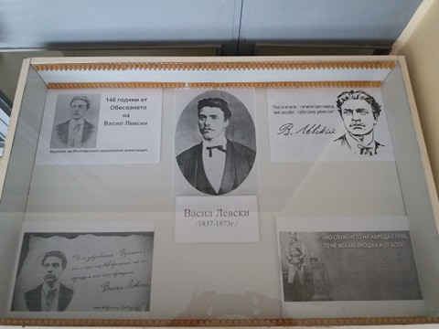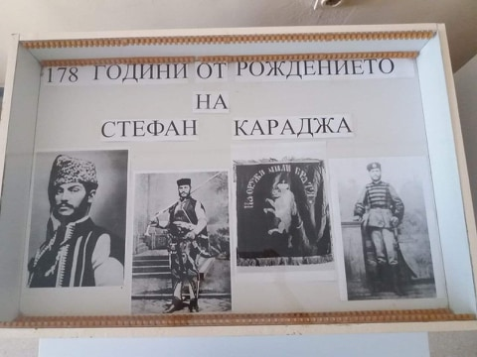
Средствата, с които осъществяваме дейността си в библиотеката са книгите. С тях и през 2019 година отново се подреждаха тематични кътове по повод бележити дати и годишнини. Подредени бяха кътове за Христо Ботев, Васил Левски, Стефан Караджа. По повод Националния празник на република България бяха поднесени венци пред паметника на Стефан Караджа.
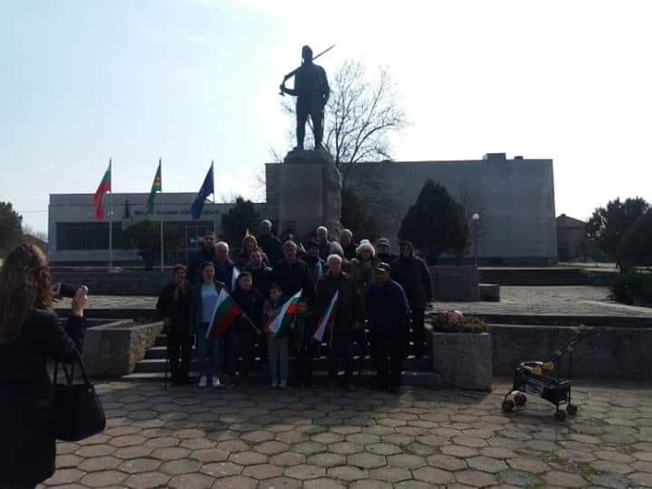
Табла бяха изработени по повод Международния ден на здравето, ден на християнското семейство и други.По повод баба Марта и Възкресение Христово с деца от селото бяха изработени мартенички и боядисани великденски яйца.Също така бяха обявени два конкурса за детска рисунка на тема „Добре дошла, Пролет” и „Златна есен” всички деца получиха награди за старанието си.
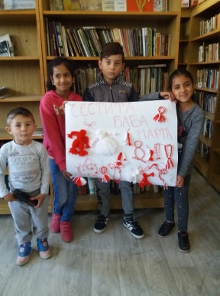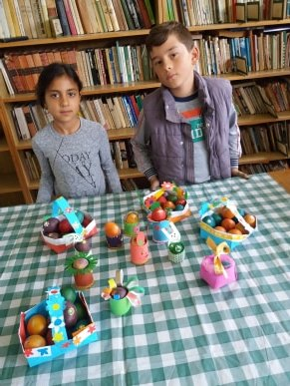
Отпразнувахме с много танци и веселие Международният ден на жената – 8 март.
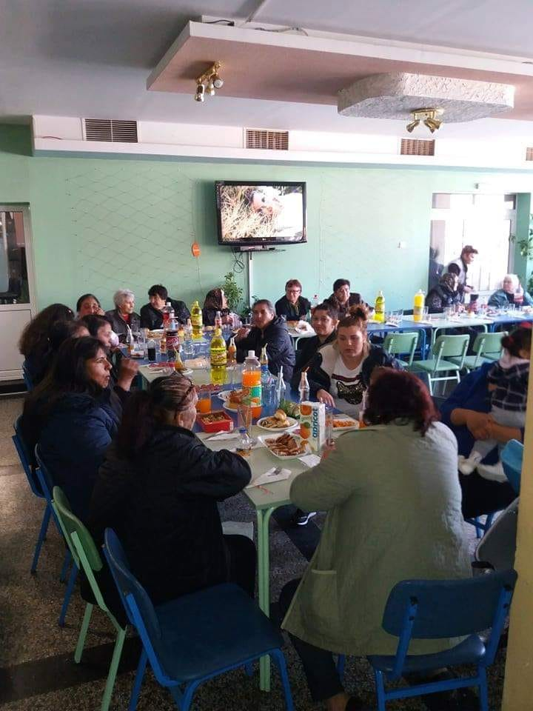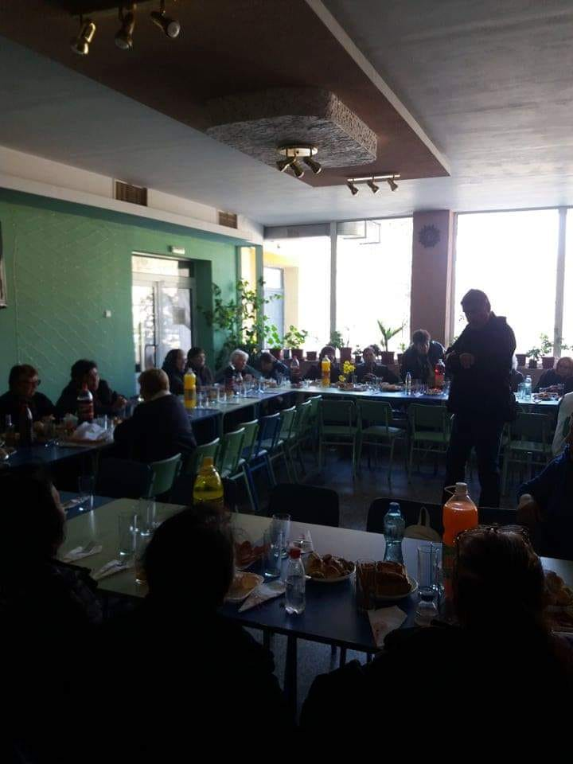

През 2019 година Кметство село Стефан Караджово и НЧ „Стефан Караджа-1904” подеха инициатива за набиране на старинни предмети и експонати, свързани със занаяти и употребявани в бита от месното население, за обновяване на къщата-музей на Стефан Караджа. Искаме да изкажем благодарността си към всички дарители включили се в инициативата .
На 11 май 2019 година НЧ „Стефан Караджа-1904” чества 179 години от рождението на Стефан Караджа венци и цветя бяха поставени пред паметника му в знак на почит и признание. Тематичен кът по повод годишнината от рождението бе експонирана в салона на читалището.
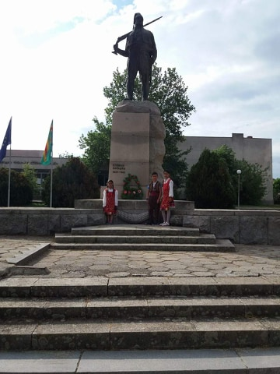
Едно от събитията в селото ни е съборът. Той съчетава празника на селото и 179 години от рождението на легендарния Стефан Караджа. С концерт, светлинно шоу и заря бяха зарадвани жителите и гостите на селото.
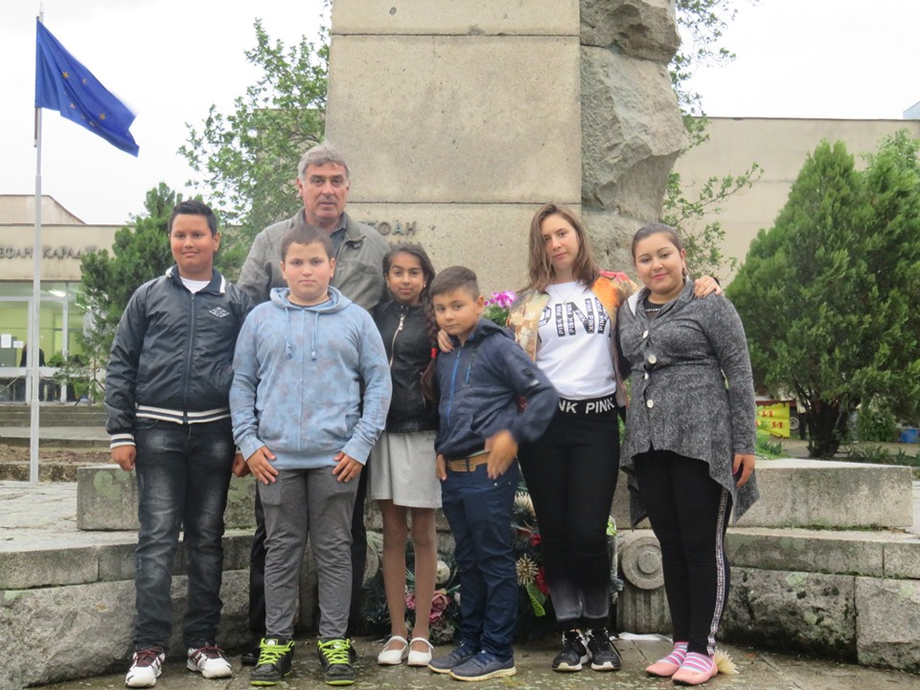
През месец май 2019 година НЧ „Стефан Караджа-1904” отпразнува 115 години от създаването си.
Честването започна с доклад за дейността на читалището от създаването му до днес, и приемане на поздравителни адреси от гостите на събитието.
Всички гости на празника се насладиха на театралната постановка „Доктор” на Бранислав Нушич, представена от самодейците при НЧ „Развитие” гр.Елхово .
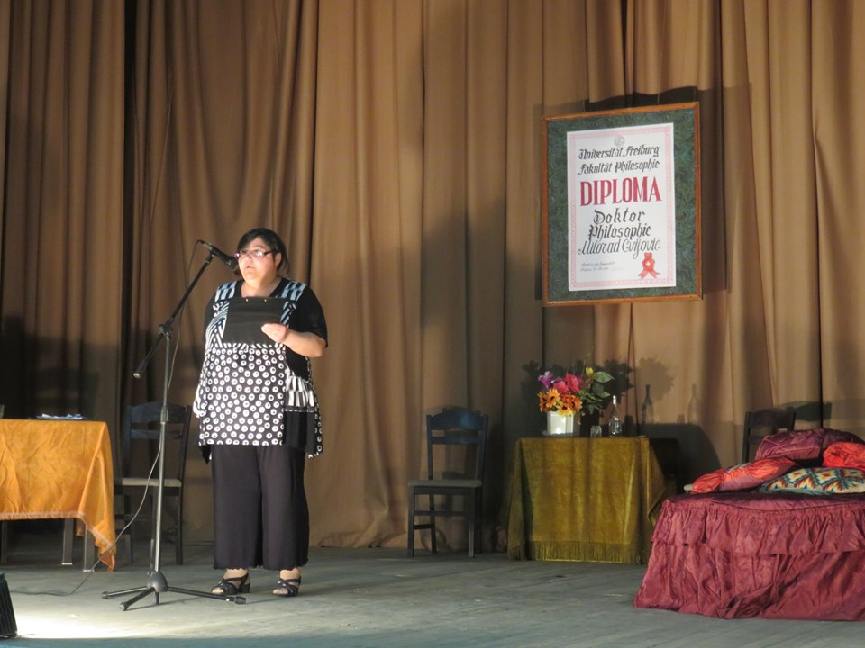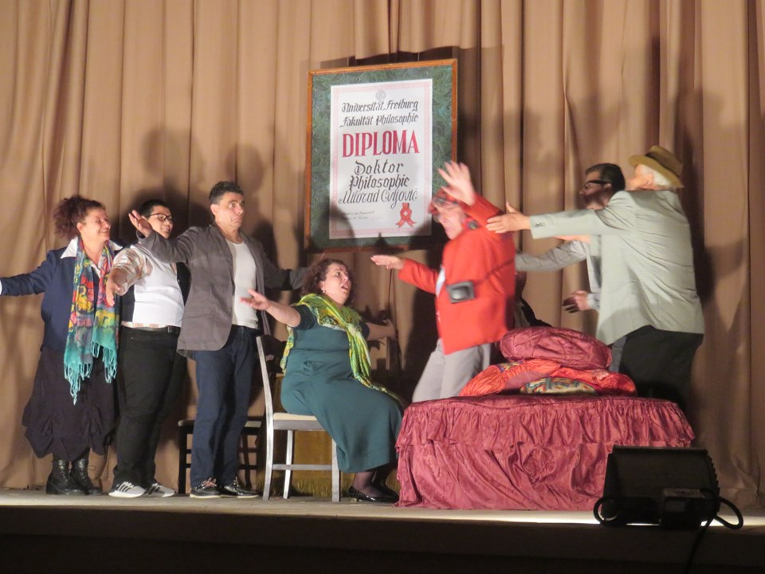
На 20 юли 2019 година в местността „Крастав кладенец” край селото бе отпразнуван Илинден. Обслужена бе празнична литургия в параклиса „Свети Илия” и курбан за здраве беше раздаден на населението. За доброто настроение на хората се погрижи оркестър от град Ямбол.
Един много благороден жест към възрастните хора в селото, бе направен от страна на ОУ „Стефан Караджа” и НЧ „Стефан Караджа-1904” по повод Международния ден на възрастните хора, а именно безплатна екскурзия за желаещите до Бачковския манастир.
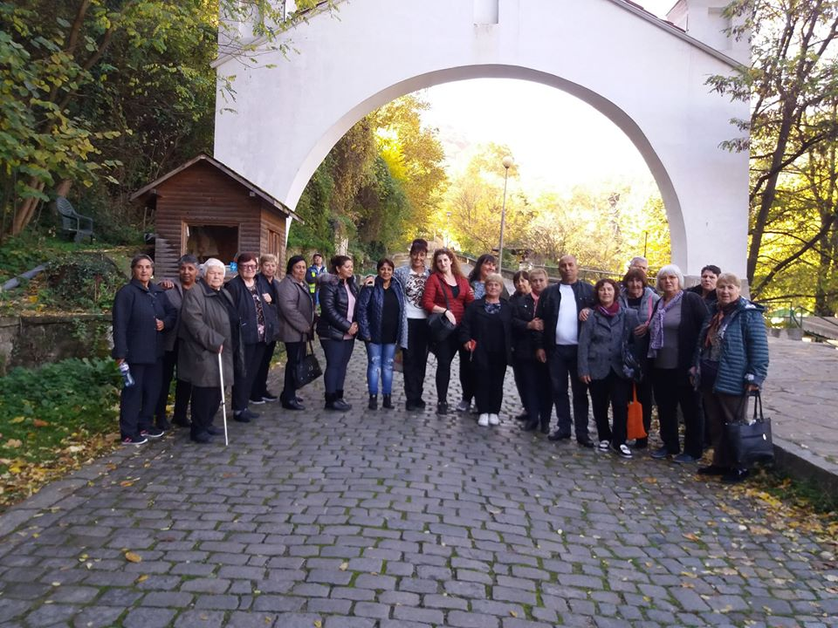
В края на 2019 година по желание на жени от селото, сформирахме група за народни танци.
По традиция в селото всяка година обикалят малки лазарки пеят песни и играят пролетни хора под ръководството на читалищния секретар Галина Канева, а в навечерието на Коледа коледари, посещават всички къщи в селото и благославят стопаните – през 2019 година също бе спазена традицията. 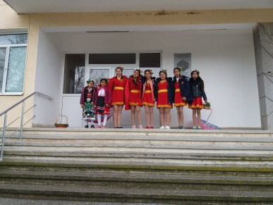 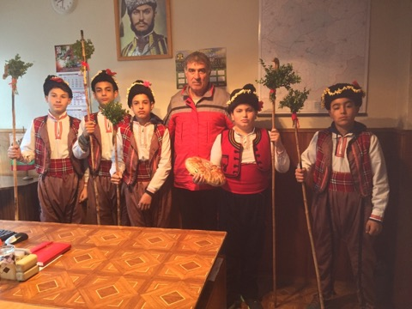
Всички значими събития и празници бяха отразени в интернет чрез страницата на общинският вестник „Крайгранична искра” и документирани чрез снимкови материали.
През годината читалищното настоятелство работи за запазване и развитие на културния живот, социалната и образователната дейност в село Стефан Караджово.Обогатяване на предлаганите културни продукти и услуги на местната общност и начина на представянето им.
Основните направления, по които смятаме, че трябва да се развива читалището през следващата година са:
Поддържане на библиотечното и информационно обслужване на населението.
Запазване и развитие на самодейното художествено творчество.
Подобряването на условията за културен живот в читалището.
Съхраняване на културните традиции и създаването на нови.

Да си пожелаем и през настоящата 2020 година с общи усилия да обогатим и разнообразим дейността на читалището.

Председател………………….
Красимира Николова

Този доклад е приет на редовно отчетно събрание проведено на 04.03.2020г.
УТВЪРЖДАВАМ:
КРАСИМИРА НИКОЛОВА
ПРЕДСЕДАТЕЛ НА НЧ

ГОДИШЕН ПЛАН

НА НАРОДНО ЧИТАЛИЩЕ „СТЕФАН КАРАДЖА-1904” С.СТЕФАН КАРАДЖОВО
ПРЕЗ 2020 ГОДИНА

№ | Дейност |  | Дата и месец на провеждане
1 | Христо Ботев – Борец за национална свобода и творец - тематичен кът |  | 6януари
2 | Бабин ден и ден на родилната помощ – тържество |  | 21 януари
3 | Празник на виното и любовта - тържество |  | 14 февруари
4 | 147 години от обесването на Васил Левски – кът с материали за Левски |  | 19 февруари
5 | Традиции и обичаи, свързани с Баба Марта и изработване на мартеници |  | 28 февруари
6 | Честита Баба Марта - изложба |  | 1 март
7 | 142 години от Освобождението на България от Османско иго - поднасяне на цветя и венци пред паметника на Стефан Караджа |  | 3 март
8 | Международен ден на жената – тържество |  | 8 март
9 | Конкурс за детска рисунка на тема- „Пролет!” |  | март - април
10 | Международен ден на детската книга- децата четат от любими книжки |  | 2 април
11 | Международен ден на ромите - тържество |  | 8 април
12 | 127 години от рождението на Елисавета Багряна – тематичен кът |  | 16 април
13 | 144 години от избухването на Априлското въстание – тематичен кът |  | 20 април
14 | Лазаров ден - лазаруване |  | 11 април
15 | Работилница за боядисване на великденски яйца |  | 16 април
16 | Възкресение Христово -  великденска изложба |  | 19 април
17 | Международен ден на земята –  изработка на табло |  | 22 април
18 | 180 години от рождението на Стефан Караджа и Хаджи Димитър – тематичен кът |  | май
19 | 180 години от рождението на Стефан Караджа – поднасяне на венци и цветя пред паметника на Стефан Караджа и тържество в читалището |  | 11 май
20 | Театрална постановка по повод 116 години - НЧ “Стефан Караджа-1904” |  | 22 май
21 | Тържество и концерт по повод събора на селото |  | 23 май
22 | Ден на славянската писменост българската просвета и култура - тематичен кът  24 май събор на Ст.Караджово |  | 24 май
23 | 1 юни Ден на детето - празник в библиотеката |  | 1 юни
24 | Ден на Ботев и загиналите за свободата на България - тематичен кът |  | 2 юни
25 | Умеем ли да ги ползваме пълноценно компютрите – беседа |  | 25 юни
26 | Изготвяне на препоръчителни списъци за учениците във връзка с обучението по литература |  | юни
27 | 170 години от рождението на Иван Вазов – тематичен кът |  | 9 юли
 | Илинден – тържество в местността „ Крастав кладенец” |  | 20 юли
28 | Прожекция с помощта на мултимедийно устройство на любими детски анимационни филми |  | август
29 | 135 години от Съединението на Княжество България с Източна Румелия - тематичен кът |  | 6 септември
30 | Международен ден на грамотността – попълване на тестове за грамотност от всички желаещи |  | 8 септември
31 | 112 години от провъзгласвяането на Независимостта на България- тематичен кът |  | 22 септември
32 | Конкурс за детска рисунка на тема „Есенна фантазия” |  | септември - октомври
33 | Национална седмица на четенето- маратон по четене с ученици от  ОУ „Стефан Караджа” |  | октомври
34 | Световен ден на възрастните хора- тържество |  | 1 октомври
35 | Ден на народните будители – тематичен кът |  | 1 ноември
36 | Ден на християнското семейство - изработка на табло |  | 21 ноември
37 | Конкурс за детска рисунка на тема „Зимни приключения” |  | ноември - декември
38 | Международен ден на борбата със СПИН- изработка на табло |  | 1 декември
39 | Честито Рождество Христово и Коледа – изложба |  | 23 декември
40 | Коледуване в селото |  | 24 декември
41 | Предоставяне на потребителите адреси с образователни сайтове, източници на образователни материали, образователни игри |  | целогодишно
42 | Предоставяне на посетителите в библиотеката достъп до безплатен интернет и предлагане на нови услуги, използвайки наличната техника |  | целогодишно
43 | Обогатяване на библиотечния фонд, с цел привличане на повече читатели:  -закупуване на нови книги  -книги от дарители |  | целогодишно
44 | Запознаване на потребителите с правилата за ползване на книгите и компютрите в библиотеката | целогодишно

Приет на заседание на читалищното настоятелство на 06.11.2019г.

ИЗГОТВИЛ:
Галина Канева
работник библиотека

Списък на настоятелство на НЧ „Стефан Караджа-1904г” за 2019 година

Красимира Димова Николова- председател читалище
Дора Кирилова Карагьозова – член настоятелство
Галина Желязкова Канева – член настоятелство

Списък на проверителна Комисия на НЧ „Стефан Караджа-1904г” за 2019 година

Иван Тодоров Караиванов- член проверителна комисия
Митка Петрова Николова- член проверителна комисия
Ангел Христов Митев- член проверителна комисия

